Государственное бюджетное дошкольное образовательное учреждение Детский сад №116 комбинированного вида
Невского района Санкт-Петербурга.

Конспект для образовательной ситуации
с использованием современных образовательных технологий
в подготовительной к школе группе
на тему:
«МОЯ МАЛАЯ РОДИНА».
(Невский район Санкт-Петербурга)

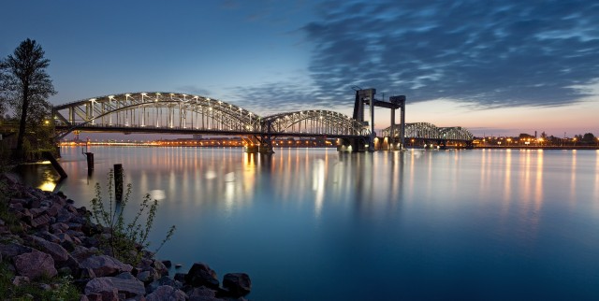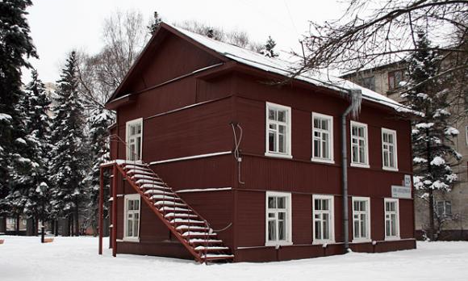

Воспитатель: Кожуховская
Светлана Викторовна

г.Санкт-Петербург
Цель:
Продолжить знакомство детей с районом, в котором расположен детский сад, с историей его возникновения и достопримечательностями.

Задачи:
- Способствовать повышению качества образования детей через внедрение современных образовательных технологий;
- Способствовать обогащению активного словаря детей (район, названия предприятий, мостов, вузов, улиц района);
- Совершенствовать навык связной речи детей: умение грамматически правильно и логично строить свои высказывания, полно и точно отвечать на вопросы, воспитывать навыки культуры общения;
- Формировать у детей интерес к изучению района, к его значению в жизни города;
- Способствовать творческому самовыражению детей.

Материально-техническое обеспечение:
- Ноутбук, проектор, экран;
- Подбор слайдов;
- Карта Санкт - Петербурга;
- Фотографии: «Музей «Невская Застава», «Императорский фарфоровый завод», «Ледовый дворец»;
- Табличка с изображением Метро;
- Предметы: письмо, шприц, книга, игрушечная булка, машинка, катер;
- Материалы для художественного творчества детей (листы бумаги для акварели, акварельные краски, стаканчики с водой, кисточки).

Образовательные области:
«Социально – коммуникативное развитие», «Познавательное развитие», «Речевое развитие», «Художественно – эстетическое развитие», «Физическое развитие».
Современные образовательные технологии:
Здоровьесберегающие, информационно – коммуникативные

«МОЯ МАЛАЯ РОДИНА».
(Невский район Санкт-Петербурга)
1.  2.  3.  4.  5.  6.  7. | В.Дети, сегодня нам предстоит удивительное путешествие из прошлого в настоящее, из одного места города в другое. А путешествовать мы будем на трамвайчике (дети будут имитировать движение трамвая при перемещении от одного предметного стола к другому).  В. (Первое путешествие к карте СПб). Город Санкт-Петербург очень большой. В нём много домов, улиц, рек и каналов. Для того чтобы легче ориентироваться в городе, его разделили на части – районы. В Санкт-Петербурге 18 районов.  В.Как называется район города, в котором находится наш детский сад? (Ответы детей).  В. Посмотрите на план Невского района.  Как мог целый район уместиться на листе бумаги?  (Предположения детей).  В. Просто все дома и улицы на нём уменьшены так, как они выглядят с большой высоты. Мы смотрим на них, как будто находимся высоко над землёй и смотрим сверху.  В. А какими кажутся предметы с большой высоты?  (Ответы детей).  В. Невский район находится на юго-востоке Санкт-Петербурга и представляет собой вытянутую территорию (62 кв. км.), расположенную сразу на двух берегах Невы — левом и правом. По данным переписи 2010-го года здесь проживает около 500 тысяч человек.  «Соседями» Невского района являются Центральный, Фрунзенский, Красногвардейский и Колпинский районы, а также Всеволожский район Ленинградской области (показать на карте).  В. А сейчас давайте поиграем:  Дидактическая игра: «Найди улицу на карте района»: (как называется проспект, на котором находится наш детский сад, найдите его на карте района; найдите на карте улицу, на которой вы живёте), (4 – 5 детей играют, остальные проверяют).  В. Как вы думаете, сколько лет нашему району?  (Предположения детей).  В. Годом рождения Невского района можно считать  1724-й год: именно тогда царь Петр I решил строить Шлиссельбургский тракт, большую железнодорожную магистраль, которая связала молодую столицу российской империи (СПб) с Архангельском. Вдоль дорог всегда кипела жизнь, да и император, желавший как можно быстрее заселить Петербург, старался, чтобы берега Невы не пустовали.  Это интересно! Вдоль дороги быстро росли поселения, здесь же располагалась сторожевая застава, благодаря чему изначально эта территория называлась Невской заставой. К концу 19 века это была рабочая окраина города, с 1917 года – рабочий район. Его границы остались с тех пор неизменными, а вот названия менялись, до – 1949 года район назывался Володарским, затем был переименован в Невский.  В. А сейчас в путь. Садимся в трамвайчик и начинаем наше путешествие по Невскому Району (дети имитируют движение трамвая, передвигаясь друг за другом к первому столу, на нём – фото «Музей «Невская застава»).  В. Вот и первая остановка. Что это за фотография? (Ответы детей)  В. Какие достопримечательности Невского района вы ещё знаете? (Ответы детей).  В. Давайте посмотрим на экран. Сад «Куракина дача» и полуостров Кривое Колено рядом с Усть-Славянкой — это довольно живописные места, где с удовольствием проводят выходные жители района.  Для любителей архитектуры будет интересно посетить дачу Чернова, построенную известным европейским архитектором Гогеном в конце 19-го века, а также церковь Святой Троицы 18-го века (знаменитая «Кулич и Пасха»).  Также в районе есть несколько мемориальных комплексов воинской славы (Невский мемориал «Журавли»).  В. Наше путешествие продолжается. Садимся в трамвайчик и едем к следующей остановке (На втором предметном столе - фотография «Императорского фарфорового завода»).  В. Несмотря на то, что в 18-м и начале 19-го века в Невском районе были построены несколько дач влиятельных аристократов (Румянцевых-Задунайских, Вяземских, Куракиных), все же район сформировался как рабочая окраина: здесь были и есть сконцентрированы самые крупные предприятия города.  В. Узнали ли вы предприятие с фотографии?  (Ответы детей).  В. Какие ещё предприятия Невского района вам знакомы? (Ответы детей).  В. Внимание на экран. Невский район - самый крупный промышленный район Санкт-Петербурга.  Обуховский и Императорский фарфоровый завод функцинируют и в настоящее время. Также здесь находятся: промышленное предприятие «Невская косметика», «Стекольный завод», «Невский Завод» и др.  В. И снова в путь. (Дети подходят к третьему столу, на котором находится фотография Ледового дворца).  В. Кто из вас узнал это здание?  (Ответы детей).  В. Внимание на экран. Тем, кто ведет активный образ жизни, Невский район предлагает около 200 спортивных сооружений, среди которых можно выделить Ледовый дворец и «Обуховский спортивный комплекс».  В. Где вы любите бывать в Невском районе?  (Ответы детей).  В. Порадуют и здешние живописные места, – это парки им. И. Бабушкина, им. Есенина, «Сосновка», «Куракина дача», «Строителей», «Воинской славы», сад цветов на бульваре Красных зорь.  В. На чём вы любите путешествовать по Невскому району?  (В качестве подсказки можно использовать предметы: табличку с обозначением Метро, машинку и катер) (Ответы детей).  В. Транспортное сообщение в Невском районе представлено семью станциями метро - это «Рыбацкое», «Обухово», «Пролетарская», «Елизаровская» и «Ломоносовкая» («зеленая» ветка на левом берегу Невы), и «Проспект Большевиков» и «Улица Дыбенка» («коричневая» ветка на правом берегу).  В. По берегам Невы в районе находятся грузовые и пассажирские речные причалы, а также Речной вокзал Санкт-Петербурга, принимающий и отправляющий суда по реке Неве.  В. А для того, чтобы перебраться с одного берега Невы на другой, можно воспользоваться мостами. В районе находятся три моста — это Финляндский железнодорожный мост, металлическое сооружение, по которому ежедневно проходят товарные составы, Вантовый, а также Володарский мост.  В. А какие здания – «помощники» жителей нашего района вы знаете? (Предположения детей).  В. Чтобы разобраться в этом вопросе, необходимо опять отправиться в путь (дети подходят к следующему столу, на котором находятся разные предметы: письмо, шприц, книга, булка).  В. Что может обозначать книга?  (Предположения детей).  В. В Невском районе насчитывается более 50 средних общеобразовательных школ, а также учреждений среднего профессионального образования, из которых можно выделить Невский машиностроительный техникум, Пожарно-спасательный колледж. Из учреждений высшего профессионального образования в Невском районе находится одно из зданий Санкт-Петербургского государственного университета телекоммуникаций им. профессора Бонч-Бруевича, Юридическая академия и Санкт-Петербургский государственный университет сервиса и экономики.  А детских садов в Невском районе порядка 110.  В. В Невском районе создана уникальная сеть, объединяющая все 13 библиотек района. Это современная система, позволяющая читателям быстро найти необходимую книгу и получить ее во временное пользование.  В. Что обозначает шприц? (Ответы детей).  В. В Невском районе находится несколько поликлиник, больниц и роддомов, а также огромная многопрофильная Александровская больница, принимающая пациентов со всего Санкт-Петербурга.  В. Что обозначает булка? (Ответы детей).  На территории Невского района находится большое количество гипермаркетов, торговых зон, продуктовых магазинов и рынков (Правобережный рынок). Здесь есть «Патэрсон», «Лента», «Окей», несколько больших строительных торговых площадок, практически у каждой станции метро есть торговый центр, где можно купить одежду и обувь.  В. Что обозначает письмо? (Ответы детей).  В. На территории Невского района есть почтовые отделения, банки и другие здания – «помощники».  В. Сегодня мы с вами попробуем нарисовать одно из таких зданий – «помощников» жителей Невского района на ваш выбор (дети возвращаются за парты) и оформим выставку рисунков.  В. В заключение хотелось бы сказать, что свой район, ребята, надо беречь, стараться, чтобы он был чище и уютнее, ведь он часть нашего любимого города Санкт-Петербурга, он наша малая Родина.  ВНИМАНИЕ!!! – пункт 5 можно начать с того, что на пути впереди река Нева, как перебраться на другой берег (наш район находится по обе стороны Невы, в качестве реки может выступать синяя ткань), Давайте подойдём к Неве. Тогда 1- речной вокзал, 2 – мосты, 3 – метро. А в качестве трамвайных путей может выступать железная дорога из липучки, но тогда её надо много. | Карта СПб.  2014-1724=290  Фото: «Музей «Невская застава».  Слайды: сад «Куракина дача»,  Дача Чернова,  Церковь «Кулич и Пасха»,  мемориал «Журавли».  Фотография «Императорского фарфорового завода».  Слайды:  Обуховский завод,  Императорский фарфоровый завод, «Невская косметика», Стекольный завод, Невский завод.  Фотография Ледового дворца.  Слайды: «Обуховский спортивный комплекс»;  Парк им. И. Бабушкина;  Парк им. Есенина;  Парк Строителей.  Схема метро  Слайд: речной вокзал СПб.  Слайды: Финляндский, Вантовый и Володарский мосты.  Предметы: письмо, шприц, книга, булка.  Слайды: школа №13, Пожарно-спасательный колледж,  Университет телекоммуникаций им. Бонч-Бруевича, детский сад №116.  Слайды: Центральной детской библиотеки Невского района и библиотеки № 5 имени Н. Рубцова  Слайды: детская плкл.№58, Александров  ская больница.  Слайды: «Правобереж  ный рынок», «Лента», «Окей».  Слайд: Почта  Перед ИЗО деятельностью сделать пальчиковую гимнастику.

